**МИНОБРНАУКИ РОССИИ**

**Санкт-Петербургский государственный**

**электротехнический университет**

**«ЛЭТИ» им. В.И. Ульянова (Ленина)**

**Кафедра МО ЭВМ**

отчет

**по лабораторной работе №5**

**по дисциплине «Параллельные алгоритмы»**

Тема: Знакомство с программированием гетерогенных систем в стандарте OpenCL

|  |  |  |
| --- | --- | --- |
| Студент гр. 0304 |  | Люлин Д.В. |
| Преподаватель |  | Сергеева Е.И. |

Санкт-Петербург

2023

**Цель работы.**

Изучить принцип работы с OpenCL, реализовать построение множества Мандельброта. Сравнить производительность вычислений на процессоре и с помощью OpenCL.

**Здание.**

Реализовать расчёт фрактала Мандельброта на OpenCL. Визуализировать результат.

В отчёте: Произвести оценку производительности.

**Выполнение работы.**

1. ***Реализация на процессоре***

Для построения фрактала был реализован алгоритм escape-time. Суть алгоритма заключается в том, что для каждого пикселя изображения производятся вычисления, сможет ли точка (координаты которой являются координатами пикселя) перейти границу уравнения. В зависимости от того, за сколько итераций вычисления точка сможет «сбежать», устанавливается цвет точки. Также устанавливается предельное количество итераций, после которых вычисления для точки завершаются. В данной работе максимум итераций принят за 1000. Для каждого пикселя вычисления производятся последовательно.

Отрисовка множества Мандельброта производилась с помощью OpenGL (см. рис. 1).

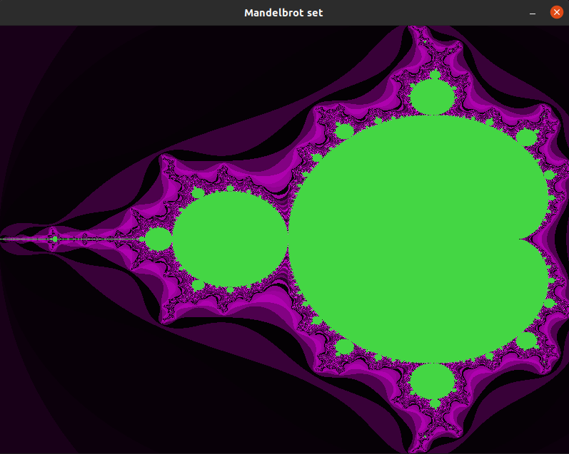

Рисунок 1. Визуализация множества Мандельброта.

1. ***Реализация на OpenCL***

Для реализации алгоритма escape-time было написано ядро – программа, исполняющаяся на устройстве OpenCL. В качестве устройств могут выступать процессоры, видеокарты и др. Реализованная программа сначала пытается получить GPU, а в случае неудачи использует CPU.

Сначала создаётся контекст OpenCL, затем определяются рабочие устройства. Задача разбивается на равные части, по одной части на каждое устройство. Таким образом, достигается параллелизм.

1. ***Оценка производительности***

В табл. 1 приведено сравнение производительности двух реализаций.

|  |  |  |  |
| --- | --- | --- | --- |
| **Размер изображения** | **CPU, мс** | **OpenCL, мс** | **Разница, %** |
| **800x600** | 1111.27 | 446.623 | 59.856 |
| **1024x768** | 1810.07 | 824.209 | 54.475 |
| **1280x960** | 2875.65 | 794.139 | 72.382 |
| **1920x1440** | 6407.06 | 1488.28 | 76.775 |

Реализация на OpenCL оказалась более производительной.

**Выводы.**

В ходе работы был реализован алгоритм escape-time для построения множества Мандельброта. Было создано две реализации: с последовательным вычислением на процессоре и с параллельным вычислением на OpenCL.

Производительность реализация на OpenCL оказалась выше, чем производительность последовательной реализации. Время вычисления сократилось от 54% до 76%. С увеличением разрешения изображения в опыте разница производительности также увеличивалась.

ПРИЛОЖЕНИЕ А

Исходный код программы

Исходный код программы доступен в репозитории <https://github.com/Astana-Mirza/parallel_algo/tree/master>.